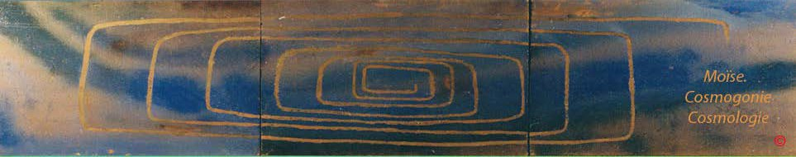

Page d'accueil Grammaire, bibliographie

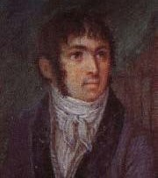
Fabre- d'Olivet auteur du

VOCABULAIRE RADICAL

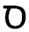

SAMEKH, S

Samekh S
Commentaires, renvois et illustrations

S . Ce caractère appartient, en qualité de consonne, à la touche sifflante, et s’applique comme moyen onomatopée à peindre tous les bruits sifflants: quelques écrivains observateurs , du nombre desquels est je crois Bacon, ont conçu cette lettre S comme le symbole du principe consonnant, de la même manière qu’ils concevaient la lettre E , ou l’aspiration H, comme celui du principe vocal. Ce caractère est, en hébreu, l’image de l’arc dont la corde siffle entre les mains de l’homme. Comme signe grammatical, il est celui du mouvement circulaire, en ce qui a rapport à la limite circonférencielle de toute sphère.

Valeur numérique: 60

Samekh -Aleph SA

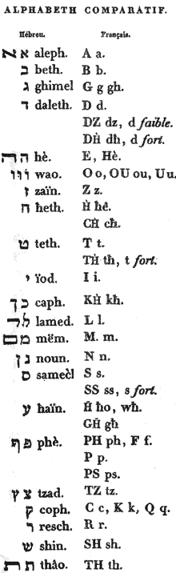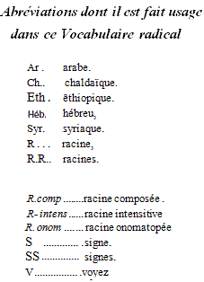

SA . Toute idée de circonférence, de tour, de pourtour, de rondeur.

SAE . Toute chose ronde propre à contenir; comme un sac, une sachée. dans un sens figuré, c’est l’action d’émigrer, de changer de lieu, de prendre son sac.

L’ar. , désigne tout ce qui donne de l’inquiétude, tout ce qui nuit.

SAN final . (R. comp.) Dans un sens propre, une chaussure en sandale ; et de là, un tapage, une besogne, une affaire, etc..

Samekh -Bet SB

SB . Lorsque cette racine se conçoit comme le produit du signe circonférenciel réuni à celui de l'action intérieure B , elle exprime toute idée de force occasionnelle, de cause, de raison : mais lorsque c’est la racine AB , image de toute fructification que l’on conçoit, jointe par contraction à ce même signe, alors cette racine s’applique à tout ce qui entoure, circonscrit , enveloppe.

L’ar.renferme, en général, toutes les acceptions de la racine hébraïque ; mais en inclinant vers celles qui se particularisent plus dans un sens physique que dans un sens moral.

. Toute espèce de contour, de circuit, de ceinture; une circonstance, une occasion, une cause.
L’ar.a le même sens; mais la R. primitive , ayant dévié vers le physique, signifie contourner une chose, la prendre du mauvais côté; maudire quelqu’un, l’injurier, etc..

et SBB . (R. intens .) L’action de tourner, de contourner, de circuire , d'envelopper, de circonvenir ; d'asservir de convertir, de pervertir, etc..

L'ar.signifie mettre une chose sens dessus dessous; verser, renverser.

Samekh -Gimel SG

SG. Le signe circonférenciel réuni au signe organique, constitue une R. dont l’objet est de peindre l’effet de la ligne circonférencielle, s’ouvrant de plus en plus, et s’éloignant du centre :
de là:
. Toutes les idées d'extension, d'augmentation, de croissance ; la possibilité physique. Voir. S.OG et SIG. L’ar.offre en général le même sens que l’hébreu.

SD. Cette racine, dont l’effet est opposé à celui de la précédente , caractérise, au contraire, la ligne circonférencielle rentrant sur elle- même , et se rapprochant du centre : de là,
. Toutes les idées de répression, de rétension, de fermeture.

L’ar. ne s’éloigne point de l’hébreu pour le sens radical. Comme verbe, c’est proprement l’action de fermer. Il faut remarquer que le verbe qui signifie maîtriser, dominer, s’attache à la R. ID, qui indique proprement la main, et la puissance dont elle est l’emblème.

Samekh -He SE

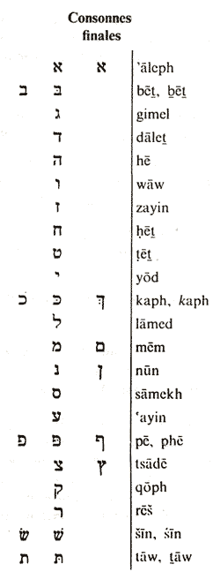SEH. Racine analogue à SA .

L’ar.indique la circonférence des fesses : le fessier.

SER. Tout ce qui est de forme ronde : une tour, un dôme ; la lune ; un collier, des bracelets, etc..

Samekh -Waw SO, SW

SOU . Racine analogue à SA et SE .

L’ar. ne diffère point de l'hébreu, quant au sens radical ; mais les développements de cette R. s’attachant davantage, en arabe, à l’idée de ce qui est courbe, qu’à celle de ce qui est rond, caractérise, par conséquent, plutôt ce qui est mal que ce qui est bien de là, les verbes ou qui expriment l’état de ce qui est courbe, faux, malicieux, traître, dépravé, corrompu, etc. .

S.OE. Un voile, un vêtement qui entoure, qui enveloppe, qui ondule.

S.OG . (R. comp.) L’action de détendre en s’éloignant du centre, de céder, d’offrir une facilité, une possibilité. S.OD. (R. comp.) L’action de souder, de fermer, de clore ; tout ce qui est secret, renfermé, couvert.
S.OC final . (R. cornp .) L’action d'oindre. Voyez la racine SC final .
S.ON final. (R. comp.) Tout ce qui brille, tout ce qui rend joyeux. V. la R. SNfinal. S.OS. (R. comp.) Un cheval. V. la racine SS .
S.OP final (R comp.) Tout ce qui finit une chose, la cumule, la rend complète. V. la R. SP final .

S.OR. (R. comp.) Tout ce qui se retourne, se courbe, se pervertit, change de côté, se rend adverse ; tout ce qui est audacieux, indépendant ; tout ce qui s’élève ; tout ce qui est élevé, éduqué, tourné, contourné, dirigé, etc... Voyez la R. SR.

S.OTh (R. comp.) L’action d'agir à l'ombre de quelque chose, de se couvrir d'un voile, de séduire, de persuader, etc.. Voyez la
R. STh .

Samekh -Zayin SZ

SZ. Racine inusitée en hébreu. L’ar. même ne paraît pas la posséder.

Samekh -Het SH

SH. Racine inusitée en hébreu.

L’arabe exprime l’action de se fondre en eau, de se répandre, de s'épandre, etc..

Le ch. S.OH signifie nager ; laver, purifier dans l’eau: le syriaque et le samaritain ont le même sens. SHE. L’action de nettoyer, de laver.
SHI . Toute idée de nettoyage.

SHP final . (R. cornp.) Toute idée de subversion, de renversement; un torrent.
SHR. (R. comp.) Toute idée de circulation des denrées et des marchandises : l’action de négocier, vendre, acheter, etc.. SHSh (R. comp.) Tout ce qui renaît de la corruption : tout ce qui pullule, de l’eau corrompue.

Samekh -Tet ST

ST. Racine inusitée en hébreu.

L’ar.caractérise, en général, une action véhémente, illégale. Le verbe composésignifie proprement commander avec arrogance, agir en despote.

Samekh -Yod SI, SJ

SI, SJ . Racine analogue à SE et S.O.

L’ar., découlant de l'idée radicale, prise du bon côté, caractérise tout ce qui est régulier, égal; tout ce qui se fait par une suite de sa propre nature.

SIG (R. comp.) Une extension: une chose qui a cédé, qui s’est éloignée du centre. Dans un sens restreint, une scorie. V. la R. SG.
SIR (R. comp.) Une courbure. Voyez la R. SR.

final
Samekh - Kaph final Yod SC

SC final . Le signe circonférenciel réuni par contraction à la R. AC final , image de toute restriction et exception, forme une racine dont l’emploi est de caractériser une chose ronde et close, propre à contenir et à couvrir : de là,
. Un sac, un voile, une couverture quelconque : tout ce qui enveloppe, couvre, obstrue. Dans un sens figuré, une foule d'hommes dont la terre est couverte, dont les voies sont obstruées; une onction dont la peau est enduite, dont les pores sont
bouchés. Voyez S.OC final .

L’ar. a conservé peu d’expressions qui tiennent au sens radical. Ses développements principaux s’élèvent sur la R. onomatopée qui peint l’effet de l’effort que l’on fait en frappant. C’est proprement frapper une chose pour la faire céder.

Samekh -Lamed SL

SL. Toute espèce de mouvement qui élève, qui exalte, qui enlève, qui ravit.

L’ar.signifie, dans un sens restreint, tirer à soi.

. Dans un sens très -restreint, un saut, une gambade; dans un sens étendu et figuré, l'estime, le prix que l’on met aux choses. De plus, un tas de quoi que ce soit; une chose formée de plusieurs autres élevées les unes sur les autres, comme une motte de terre, etc..

Samekh -Mem final SM final

SM final. Le signe circonférenciel, étant universalisé par le S. collectif M final devient le symbole de la sphère olfactif, et de toute influence odorante donnée à l’air : de là ,
. Toute espèce d’aromate.

L’ar. paraît avoir conservé plus de développements et même plus de force radicale que l’analogue héb. Cette racine caractérise tout ce qui pénètre avec force, soit en bien, soit en mal. De là, dans l’idiôme moderne, le verbe , qui signifie trouer, percer.

Samekh -Nun final SN final

SN final . Le signe circonférenciel ayant atteint sa plus grande dimension par l’addition du signe augmentatif N final devient le symbole de la sphère visuelle, et de toute influence lumineuse: de là,
. Toute espèce de clarté, de couleur vive, en général; et en particulier, la couleur rouge, comme la plus éclatante. Cette couleur, prise en mauvaise part, comme étant celle du sang, a fourni l’idée de fureur et de rancune au chaldaïque SNA ; mais le syriaque n’y a vu qu’un effet lumineux , ainsi que le prouve le mot qui signifie la lune. L’hébreu en a tiré le nom du mois le plus brillant de l’année, SI°ON final , le mois de mai. V. S.ON final .

L’ar. caractérise tout ce qui illumine les choses et leur donne une forme en les taillant, en les polissant, dans l’idiôme moderne le verbe signifie affiler.

Samekh -Samekh SS

SS . Le signe circonférenciel étant ajouté à lui -même, constitue une racine qui peint d’une manière intensitive tout mouvement excentrique, tendant à agrandir le cercle, et à lui donner un diamètre plus étendu : de là, toute idée d’éloignement du centre, d’émigration, de voyage : de là,
S.OS. Un cheval; c’est-à-dire un animal propre à favoriser l’émigration, le voyage ; un coursier. Voyez les RR. SA et
SWh .

L’ar. tient évidemment à la R. primitive CS, et désigne en général , une chose qui se porte du centre à la circonférence, pour administrer, gouverner, soumettre à son influence, etc..

Samekh -AYIN SWh

SWh Tout ce qui est rapide, audacieux, véhément, propre à la course, propre au combat : de là, SWhE . Un courrier, un coursier; au figuré, un arrogant, un calomniateur.

Le sir. a le même sens que l’hébreu.

L’ar. paraît s’être écarté beaucoup du sens radical. C’est proprement un fétu; mais au figuré c’est tout ce qui peut faire le sujet d’une délibération , tout ce qui agit vite, par petites parties, par analyse , etc..

SWhD. (R. comp.) Tout ce qui sert de support, de soutien, de corroboration. V. la R. SD. SWhP final . (R. comp.) Tout ce qui s’étend en se ramifiant : une généalogie ; une série. SWhR. (R. comp.) Un mouvement violent, tumultueux; une tempête, un orage.

Samekh -Pe final SP final

SP Toute idée de bout, de fin, de comble, de chose qui ter mine, qui consomme, qui achève.

L'extrémité d’une chose, le point où elle cesse ; son achèvement, sa consommation, sa fin : la défection , le manque de cette chose : le bord, le comble, le sommet, le seuil; tout ce qui la commence ou la termine; tout ce qui y est ajouté, pour sa perfection : De plus, une réitération de la même action, une addition, un supplément; une chose finale où plusieurs autre aboutissent : une durée enveloppant plusieurs actions.

L’ar. n’a conservé du sens radical, que l’idée d’une chose réduite en poudre, que l’on prend comme médicament. Le syr. caractérise toute espèce de consommation, de réduction en poudre par le feu.

. (Rac. intens.) L’action de s’approcher, de s’avoisiner, de toucher le seuil, de recevoir l'hospitalité.

Samekh -Tsadé final SR final

STz. Racine inusitée en hébreu. Elle ne paraît pas exister même en arabe.

Samekh -Qôph SQ

SQ Racine inusitée en hébreu.
Le samaritainainsi que le syriaque indiquent un mouvement d’évasion , de sortie, de germination. L’ar. est une R. onomatopée qui désigne l’action de frapper.

Samekh -Res SR

SR. Le signe circonférenciel, joint à celui du mouvement propre, constitue une R. d’où découlent toutes les idées de désordre, de perversion, de contorsion, d’apostasie; et aussi celles de force, d’audace, de retour, d’éducation, de direction nouvelle, etc..

L’ar. offre, en général, le même caractère radical que l’hébreu; mais ses développements diffèrent assez senslblement. Le verbe signifie en particulier, se divertir ; c'est-à-dire, se détourner des occupations sérieuses.

SR et SRR (R. comp.) Tout ce qui est désordonné, rebelle, réfractaire ; tout ce qui sort de sa sphère pour jeter le trouble, le désordre ; tout ce qui est véhément, audacieux, indépendant, fort; tout ce qui se contourne, se détourne, prend une autre
direction ; se corrige, etc.. V. S.OR.

Samekh -Sin SSh

SSh. Racine inusitée en hébreu

L’arabe ne paraît pas la posséder non plus.

Samekh -Taw STh

STh . Toute espèce d’enveloppe mutuelle et sympathique, toute espèce de voile et d’obscurité .

l’arabe indique les parties du corps humain qui doivent se voiler.

L’hébreu, ainsi que le chaldaïque - STh.O, caractérise l’hiver, saison obscure où la nature est couverte d’un voile. Voyez
S.OTh.

